KT en ligne semaine du 30 mars au 5 avril 2020
Nom, prénom……………………………………................équipe de………………………............

Vidéo Lien : https://www.youtube.com/watch?v=3AERDrrZWTc&t=1207s

Passion de notre Seigneur Jésus Christ selon saint Matthieu (Mt 27, 11-54)
On fit comparaître Jésus devant Pilate, le gouverneur ,qui l’interrogea :« Es-tu le roi des Juifs ? »
Jésus déclara : « C’est toi-même qui le dis. » Mais, tandis que les grands prêtres et les anciens l’accusaient,
il ne répondit rien. Alors Pilate lui dit :« Tu n’entends pas tous les témoignages portés contre toi ? »
Mais Jésus ne lui répondit plus un mot, si bien que le gouverneur fut très étonné.
Or, à chaque fête, celui-ci avait coutume de relâcher un prisonnier ,celui que la foule demandait.
Il y avait alors un prisonnier bien connu, nommé Barabbas. Les foules s’étant donc rassemblées,
Pilate leur dit :« Qui voulez-vous que je vous relâche :Barabbas ? ou Jésus, appelé le Christ ? »
Il savait en effet que c’était par jalousie qu’on avait livré Jésus.
Tandis qu’il siégeait au tribunal ,sa femme lui fit dire :
« Ne te mêle pas de l’affaire de ce juste, car aujourd’hui j’ai beaucoup souffert en songe à cause de lui. »
Les grands prêtres et les anciens poussèrent les foules à réclamer Barabbas et à faire périr Jésus.
Le gouverneur reprit : « Lequel des deux voulez-vous que je vous relâche ? » Ils répondirent : « Barabbas ! »
Pilate leur dit : « Que ferai-je donc de Jésus appelé le Christ ? » Ils répondirent tous :« Qu’il soit crucifié ! »
Pilate demanda : « Quel mal a-t-il donc fait ? » Ils criaient encore plus fort :« Qu’il soit crucifié ! »
Pilate, voyant que ses efforts ne servaient à rien ,sinon à augmenter le tumulte ,prit de l’eau et se lava les mains devant la foule, en disant :« Je suis innocent du sang de cet homme :cela vous regarde ! »Tout le peuple répondit :
« Son sang, qu’il soit sur nous et sur nos enfants ! »Alors, il leur relâcha Barabbas ;quant à Jésus, il le fit flageller,
et il le livra pour qu’il soit crucifié Alors les soldats du gouverneur emmenèrent Jésus dans la salle du Prétoire
et rassemblèrent autour de lui toute la garde .Ils lui enlevèrent ses vêtements et le couvrirent d’un manteau rouge.
Puis, avec des épines, ils tressèrent une couronne, et la posèrent sur sa tête ;ils lui mirent un roseau dans la main droite et, pour se moquer de lui, ils s’agenouillaient devant lui en disant :« Salut, roi des Juifs ! »
Et, après avoir craché sur lui, ils prirent le roseau ,et ils le frappaient à la tête. Quand ils se furent bien moqués de lui,ils lui enlevèrent le manteau ,lui remirent ses vêtements, et l’emmenèrent pour le crucifier. En sortant, ils trouvèrent un nommé Simon, originaire de Cyrène, et ils le réquisitionnèrent pour porter la croix de Jésus. Arrivés en un lieu dit Golgotha ,c’est-à-dire : Lieu-du-Crâne (ou Calvaire), ils donnèrent à boire à Jésus du vin mêlé de fiel ;il en goûta, mais ne voulut pas boire. Après l’avoir crucifié, ils se partagèrent ses vêtements en tirant au sort ; et ils restaient là, assis, à le garder. Au-dessus de sa tête
ils placèrent une inscription indiquant le motif de sa condamnation :« Celui-ci est Jésus, le roi des Juifs. » Alors on crucifia avec lui deux bandits ,l’un à droite et l’autre à gauche. Les passants l’injuriaient en hochant la tête ; ils disaient :« Toi qui détruis le Sanctuaire et le rebâtis en trois jours, sauve-toi toi-même, si tu es Fils de Dieu,
et descends de la croix ! »De même, les grands prêtres se moquaient de lui avec les scribes et les anciens, en disant :« Il en a sauvé d’autres, et il ne peut pas se sauver lui-même !Il est roi d’Israël :qu’il descende maintenant de la croix,et nous croirons en lui ! Il a mis sa confiance en Dieu. Que Dieu le délivre maintenant ,s’il l’aime ! Car il a dit :‘Je suis Fils de Dieu.’ »Les bandits crucifiés avec lui l’insultaient de la même manière. À partir de la sixième heure (c’est-à-dire : midi),l’obscurité se fit sur toute la terre jusqu’à la neuvième heure.
Vers la neuvième heure, Jésus cria d’une voix forte :« Éli, Éli, lema sabactani ? »,ce qui veut dire :
« Mon Dieu, mon Dieu, pourquoi m’as-tu abandonné ? »L’ayant entendu, quelques-uns de ceux qui étaient là disaient :« Le voilà qui appelle le prophète Élie ! »Aussitôt l’un d’eux courut prendre une éponge qu’il trempa dans une boisson vinaigrée ;il la mit au bout d’un roseau ,et il lui donnait à boire. Les autres disaient :« Attends !
Nous verrons bien si Élie vient le sauver. »Mais Jésus, poussant de nouveau un grand cri ,rendit l’esprit. Et voici que le rideau du Sanctuaire se déchira en deux, depuis le haut jusqu’en bas ;
la terre trembla et les rochers se fendirent. Les tombeaux s’ouvrirent ; les corps de nombreux saints qui étaient morts ressuscitèrent ,et, sortant des tombeaux après la résurrection de Jésus, ils entrèrent dans la Ville sainte, et se montrèrent à un grand nombre de gens. À la vue du tremblement de terre et de ces événements,
le centurion et ceux qui, avec lui, gardaient Jésus, furent saisis d’une grande crainte et dirent :
« Vraiment, celui-ci était Fils de Dieu ! » – Acclamons la Parole de Dieu.

Lire le passage d’Evangile une première fois
- Noter les personnages, les lieux, les objets, les gestes : PLOG
- Devant quel dirigeant romain, Jésus, parait-il ?
- Pour quel motifs, Jésus a-t-il été mis à mort ?
- Comment était-il perçu par la foule, les autorités religieuses et politiques ?
- Quel est le lieu où Jésus a été crucifié ?
- À quoi est fixée l’éponge imbibée de vinaigre, tendue au Christ ?
- Qui a été réquisitionné pour porter la croix de Jésus ?
- Vers la neuvième heure, que crie Jésus d’une voix forte ?
- Que dit le centurion lorsque Jésus meurt ?

La Semaine Sainte se déroule du dimanche des Rameaux au dimanche de Pâques. Elle comprend plusieurs grands évènements. A travers elle nous sommes invités à accompagner Jésus pas à pas de son entrée triomphale à Jérusalem, à sa victoire sur la mort par sa résurrection. Ainsi on découvre peu à peu jusqu’où et comment Jésus nous aime : jusqu’au bout. Jusqu’à donner sa vie pour nous sauver de la mort où nous conduit le péché.

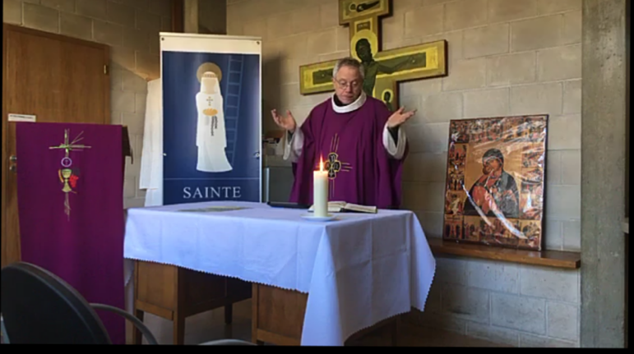
Tu pourras suivre la messe en live (Dim 10h45) Du Père Philippe sur Facebook (Philippe de Kergorlay)

